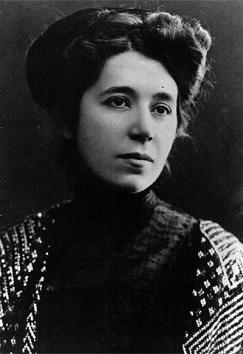
INVITACIÓN AL ACTO DE CLAUSURA DE ACTIVIDADES 2013 DEL CENTRO EUROPEO DE LAS MUJERES MARIANA PINEDA

19 de diciembre de 2013 a las 19:30 horas
Centro Europeo de las Mujeres Mariana Pineda
C/ Águila nº 19. Granada.

Homenaje a María Lejárraga

Conferencia de Dª Antonina Rodrigo sobre la figura de María Lejárraga
y donación del carné de diputada a Cortes Generales
de 1933 por Granada

Interpretación de piezas musicales

“…El feminismo quiere sencillamente que las mujeres alcancen la plenitud de su vida, es decir, que tengan los mismos derechos y los mismos deberes que los hombres, que gobiernen el mundo a medias con ellos, ya que a medias le pueblan, y que en perfecta colaboración procuren su felicidad propia y mutua y el perfeccionamiento de la especie humana…”

María de la O Lejárraga

